**Тест по теме: «Подобие треугольников» (8 класс)**

1. Укажите условия, при которых  и  были бы подобны по третьему признаку.

а); в);

б); г).

1. У треугольников *АВС* и *DEF* равны углы *А* и *D*. Какого условия не достает для того, чтобы утверждать, что эти треугольники подобны по первому признаку:

а); б); в) ; г).

1. В треугольниках *АВС* и *MNK* . Чему равен угол *N*?

а)500; б)600; в)700.

1. Установите по рисунку, верно ли данное утверждение: ~

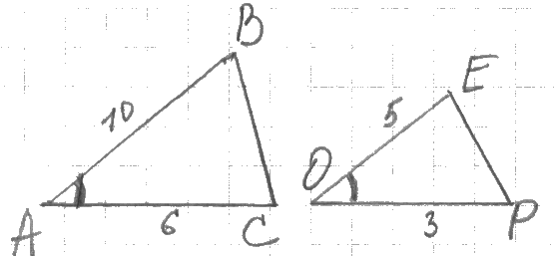

а)ДА; б)НЕТ; в)Не возможно установить.

1. ~, *АВ=4, ВС=6, АС=7, А1В1=8*. Сторона *В1С1* равна:

а)3; б)12; в)14.

1. В треугольниках *ABC* и .

Если *ВС=10*, то *В1С1* равна:

*а)25*; *б)* 4; *в)* 5.

1. Соответствующие катеты двух подобных прямоугольных треугольников равны 5 дм и 10 дм. Найдите гипотенузу большего треугольника, если гипотенуза меньшего равна 7 дм.

а)14; б) ; в) 2.

**Теоретический опрос «Подобие треугольников» (8 класс)**

**Подобные треугольники** — [треугольники](http://ru.wikipedia.org/wiki/%D0%A2%D1%80%D0%B5%D1%83%D0%B3%D0%BE%D0%BB%D1%8C%D0%BD%D0%B8%D0%BA), у которых  соответственно равны, а одного  [пропорциональны](http://ru.wikipedia.org/wiki/%D0%9F%D1%80%D0%BE%D0%BF%D0%BE%D1%80%D1%86%D0%B8%D0%BE%D0%BD%D0%B0%D0%BB%D1%8C%D0%BD%D1%8B%D0%B5_%D0%BE%D1%82%D1%80%D0%B5%D0%B7%D0%BA%D0%B8) сторонам другого треугольника.

**Коэффициент** — число k, равное отношению сторон подобных треугольников.

**Сходственные стороны** подобных треугольников — стороны, лежащие напротив углов.

1. **Первый признак**

Если два   одного треугольника соответственно равны . другого треугольника, то треугольники .

1. **Третий признак**

Если одного треугольника трём сходственным сторонам другого, то подобны.

1. **Свойства подобных треугольников:**

* Отношение   подобных треугольников равно квадрату подобия
* Отношение   равно коэффициенту подобия.

|  |
| --- |
| ***Тест. Подобные треугольники***  Заполните пропуски (многоточия), чтобы получилось верное высказывание.  **ВАРИАНТ 1**  **1.** Запись означает, что отрезки *АВ*  и *CD* ... отрезкам MN и FT.  2. На рисунке изображен параллелограмм *ABCD,* поэтому подобными являются треугольники ... и ....    3. На рисунке *АС* || *МК,* поэтому треугольник *МВК* подобен треугольнику ....    4. Если угол *В* равен ..., то изображенные на ри­сунке треугольники *ABC* и KNM подобны.    5. На рисунке *МК* || *АС, АВ* = 15 см, *МВ* = 5 см, *АС* = 30 см. Длина отрезка *МК =* ... .    6. На рисунке изображена трапеция *ABCD,* при­чем *АО* = 27 см, *ВО* = 18 см, *ОС* = 21 см. Длина отрезка *OD* равна ....     1. Площади двух подобных многоугольников рав­ны 75 см2 и 300 см2. Одна из сторон второго много­угольника равна 9 см. Поэтому сходственная сторо­на первого многоугольника равна .... 2. Сходственные стороны двух подобных треуголь­ников равны 5 дм и 10 дм. Периметр первого тре­угольника равен **60** дм, периметр второго треуголь­ника равен ....   9*. Известно, что ∆АВС - прямоугольный треуголь­ник с прямым углом С, a *CD -* высота, проведенная из вершины С к гипотенузе *АВ.* Из подобия тре­угольников ... и ... следует, что *AC2* =AB*AD. |

|  |
| --- |
| ***Тест. Подобные треугольники***  Установите, истинны или ложны следующие высказывания:  **Вариант 1**   1. Два одноименных многоугольника называют­ся подобными, если углы одного соответственно рав­ны углам другого и сходственные стороны пропор­циональны. 2. Если два угла одного треугольника соответ­ственно равны двум углам другого треугольника, то такие треугольники подобны. 3. Два равносторонних треугольника всегда по­добны. 4. Если три стороны одного треугольника соот­ветственно пропорциональны трем сторонам друго­го треугольника, то такие треугольники подобны. 5. Периметры подобных многоугольников отно­сятся как сходственные стороны. 6. Стороны одного треугольника имеют длины 3 см, 4 см и 6 см. Стороны другого треугольника равны 9 см, 14 см и 18 см. Подобны ли эти тре­угольники? 7. Два равнобедренных треугольника подобны, если их углы при вершине равны, и боковые сторо­ны пропорциональны. 8. Два прямоугольных треугольника подобны, если имеют по равному острому углу. 9. Если два угла одного треугольника равны 60° и 50°, а два угла другого треугольника равны 50° и 80°, то такие треугольники подобны. 10. Если каждую сторону треугольника умень­шить в 2,5 раза, то получится треугольник, подоб­ный первоначальному. 11. Два ромба всегда подобны. 12. Два равнобедренных треугольника подобны, если их основания пропорциональны. |

**Признаки подобия треугольников**

**Вариант №1**

**1.** У треугольников АВС и KLM равны углы А и К. Какого условия недостаёт, чтобы утверждать, Что эти треугольники подобны по первому признаку?

1) ; 2) АВ = KL, АС = КМ; 3) ; 4) угол В равен углу L.

**2.** Стороны одного треугольника равны 3 см, 6 см и 7 см, а стороны подобного ему треугольника равны 15 см и 35 см. Найдите длину третьей стороны:

1) 70 см; 2) 7,5 см; 3) 30 см; 4) ответ не указан.

**3.** Стороны угла К пересечены прямыми АВ и СД, причём точки А и С лежат на одной стороне угла (А лежит между К и С), а В и Д – на другой стороне (В лежит между К и Д). Какой должна быть длина отрезка АС, чтобы прямые АВ и СД были параллельны, если КА = 3,6 см, КВ = 4,8 см, ВД = 2,4 см?

1) 5,4 см; 2) 1,8 см; 3) 3,2 см; 4) 2 см.

**4**. ВС и АД – основания трапеции АВСД. Угол АВД равен углу ВСД. ВС = 4 см, ДС = 6 см, ВД = 8 см. Найдите АД:

1) 16 см; 2) 3 см; 3) 12 см; 4) 10 см.

**5**. На сторонах АВ и ВС треугольника АВС отмечены соответственно точки К и L, так , что KL параллельно АС. Площадь треугольника КBL равна 84 см², а площадь треугольника АВС равна 336 см², АС = 30 см. Найдите КL:

1) 7,5 см; 2) 10 см; 3) 15 см; 4) ответ не указан.

**«Подобие треугольников» (8 класс)**

***Найти подобные треугольники на чертежах:***

***Задание 1:***

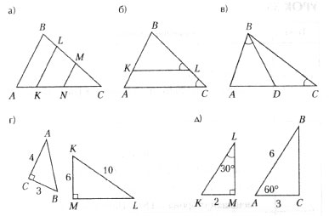

***Задание 2:***



